今日动态
2025.9.10周三
记录人：姜娜
※一日活动篇
◎今日来园人数：30人，全勤。
◎早点：鲜牛奶、蒸蛋糕。
◎午餐：花色炒饭、莲藕百叶鸭汤。
◎午点：五彩面疙瘩。
◎水果：西梅、甜橙。
姓名 | 集体活动 | 午饭情况 | 午睡情况 | 午点情况 | 大便情况
高昀棋 | ☆ | ☆ | ☆ | ☆
陈琬儿 | ☆ | ☆ | ☆ | ☆
秦初曈 | ☆ | ☆ | ☆ | ☆
曹钰欣 | ☆ | ☆ | 13:15点后入睡 | ☆
余思纯 | ☆ | ☆ | ☆ | ☆
张榕汐 | ☆ | ☆ | ☆ | ☆
陆亦萱 | ☆ | ☆ | ☆ | ☆
陈欣尹 | ☆ | ☆ | 13:15点后入睡 | ☆
陈诗羽 | ☆ | ☆ | ☆ | ☆
张子瑶 | ☆ | ☆ | ☆ | ☆
陈佳奕 | ☆ | ☆ | ☆ | ☆
蒋芊冉 | ☆ | ☆ | ☆ | ☆
朱舒窈 | ☆ | ☆ | ☆ | ☆
陈舒然 | ☆ | ☆ | ☆ | ☆
秦昊吕 | ☆ | ☆ | ☆ | ☆
刘一航 | ☆ | ☆ | ☆ | ☆
万靖炘 | ☆ | ☆ | ☆ | ☆
巢惟燚 | ☆ | ☆ | ☆ | ☆
陆奕果 | ☆ | ☆ | ☆ | ☆
沈梓诺 | ☆ | ☆ | ☆ | ☆
陈杭昱 | ☆ | ☆ | ☆ | ☆
陈宥和 | ☆ | ☆ | ☆ | ☆
郭云溪 | ☆ | ☆ | 13:15点后入睡 | ☆
吕泰麟 | ☆ | ☆ | 13:15点后入睡 | ☆
傅逸轩 | ☆ | ☆ | ☆ | ☆
詹俊辉 | ☆ | ☆ | ☆ | ☆
王梓诺 | ☆ | ☆ | ☆ | ☆
李望宁 | ☆ | ☆ | ☆ | ☆
陈轶凡 | ☆ | ☆ | ☆ | ☆
万眷书 | ☆ | ☆ | ☆ | ☆
集体活动：能够中集体活动中认真倾听，积极举手发言。☆
午饭情况：能够独立把饭菜吃完☆
午睡情况：能够在13:15前入睡☆
午点情况：能够独立把午点吃完☆
※户外活动篇
户外的幼儿园场地，像个热闹的童趣乐园。大班的哥哥姐姐带着小班的弟弟妹妹，把欢乐撒了一地。瞧，红色的三轮车旁，大班姐姐稳稳握着车把，脚蹬踏板带劲儿地往前骑，车斗里的小班妹妹乖乖坐着，还有个大班妹妹在后面卖力推，三个人的笑声顺着风飘得老远。另一边的摇摇马区域，两个孩子一上一下，把黄色的小马玩得“吱呀”响，大班孩子稳稳当当，还不忘回头给小班弟弟一个鼓励的笑。还有一群孩子围成圈拍皮球，大孩子带着小孩子，球拍一下，他们的欢呼就响一下，皮球的弹跳声和孩子们的喧闹声，把幼儿园的户外时光衬得格外鲜活。
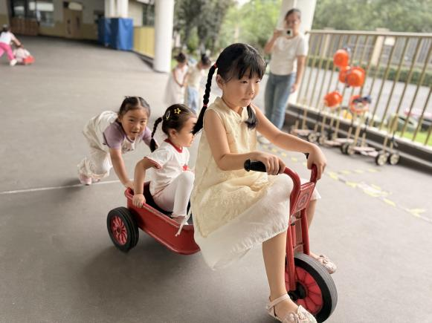 | 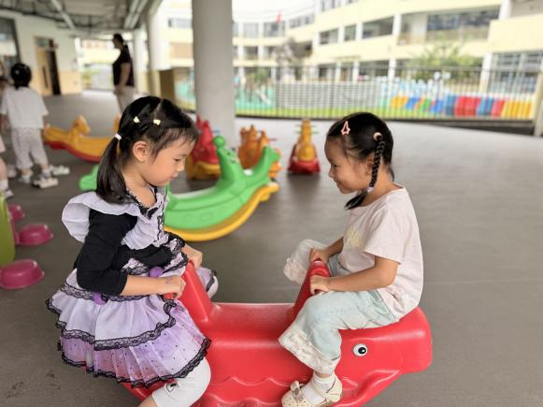

※集体活动篇
手指点画：大树
在这场大班带小班的手指点画大树美术活动中，处处洋溢着温暖的互动与成长的印记。
大班的哥哥姐姐耐心地握住小班弟弟妹妹的手指，蘸取绿色颜料，一起在“大树枝干”上点出一片片树叶，动作轻柔且专注，就像小老师一样，帮助弟弟妹妹感受色彩与创作的乐趣。小班的弟弟妹妹则充满好奇，眼神紧紧盯着指尖的颜料，在哥哥姐姐的陪伴下，小心翼翼又兴致勃勃地参与创作，脸上满是对艺术探索的懵懂欢喜。
完成作品后哥哥姐姐带弟弟妹妹洗手，在这个过程中，会学习如何照顾他人，比如提醒弟弟妹妹卷好袖子、正确使用洗手液、认真冲洗小手，这不仅锻炼了他们的生活技能，更让他们在互助中懂得责任与关爱；小班幼儿则在哥哥姐姐的示范和帮助下，养成良好的卫生习惯，同时也在互动中建立起对同伴的信任与依赖。
